Los proyectos son planes a futuro que involucran mucho dinero que busca resolver un problema, se deben analizar porque es necesario ver como analizamos los escasos recursos de forma eficiente, analizamos también quien se perjudica y quien se beneficia, el tiempo que nos llevara.

El interés se calcula de forma simple, o compleja

Interés Simple

Préstamo: 100000

Tasa 12% anual – 1% mensual

1 mes pago 1000 de interés

2 mes pago 1000 de interés

3 mes pago 1000 de interés

F = P x (1 + i x N)

F = Valor futuro

P = Préstamo

I = Tasa de interés

N = Periodo (mes)

Interés Compuesto

Préstamo: 100000

Tasa 12% anual – 1% mensual

1 mes pago 1000 de interés

2 mes pago 1000 de interés

3 mes pago 1000 de interés

**F = P x (1 + i) ^N**

F = Valor futuro

P = Préstamo

I = Tasa de interés

N = Periodo (mes)

La TREMA es lo que pretendemos ganar con ese proyecto, es decir, la tasa por la cual nosotros decidimos invertir en ese proyecto, la trema es subjetiva, por ende, va cambiando.

T = Tasa de

R = Rentabilidad

E = Esperada

M = Mínima

A = Aceptable/Atractiva

Etapas de la evaluación de un proyecto

1. Visión global: Es una etapa corta, poco costosa porque lo que vamos a hacer es comparar la rentabilidad que nos ofrece con la que nosotros pretendemos ganar.
2. Anteproyecto: Consiste en profundizar el análisis, vamos a contratar profesionales para ver si seguimos adelante con el proyecto.
3. Proyecto definitivo: Compramos bienes necesarios, contratamos o tomamos personal.

Métodos de evaluación

1. Valor presente: Calcula las cantidades equivalentes al presente de los distintos flujos de dinero que se suceden en el futuro.

Formulas:

$P=F/{\left(1+i\right)}^{N}$: Esta fórmula se usa para llevar al presente valores futuros individuales.

$P=A.{\left(1+i\right)}^{n}/(1+i) . i$: Esta formula se usa para llevar valores que se repiten durante todos los periodos.

La A es una constante, que dura todo el periodo.

1. Valor futuro: Transforma todos los flujos monetarios a una fecha especifica

Formulas:

$F=P.{\left(1+i\right)}^{n}$: Se usa para transformar un valor único a una fecha específica futura.

$F=A.{\left(1+i\right)}^{n}-1/i$: Se usa para llevar al futuro una serie uniforme.

1. Valor anual/mensual equivalente: Consiste en convertir todos los flujos de dinero de un proyecto en una anualidad o mensualidad constante o equivalente.

Formulas:

$A=F. i/(1+i)^n- 1$: Se usa para transformar valor futuro en constante

$A=P.{\left(1+i\right)}^{n}.i/{\left(1+i\right)}^{n}-1$: Transforma valor presente a constante.

1. Método Tasa Interna de Rendimiento (TIR): Consiste en igualar a 0 la sumatoria de flujos futuros, en cualquiera de los procedimientos anteriores. Se le cambia la trema a los cálculos anteriores por una x, y voy a ir buscando dándole valores a x hasta que el resultado me de 0, por ende, ahí está la TIR. Cuando llego a 0, encontré cuanto rinde el proyecto realmente.
2. Método del periodo del retorno/repago/plazo de recupero de inversiones: Consiste en calcular el tiempo que transcurre en recuperar la inversión a nivel nominal.

Ejercicios de ejemplo;

Ejemplo A:

Para formar parte de un “pool” de siembra es necesario invertir $ 20.000. El acuerdo establece que se recibirán 5 ingresos semestrales de $ 8000, a partir del año, debiendo realizar un aporte de refuerzo de $ 5.000 al concluir el 2º año. Si se pretende un rendimiento del 15 % anual, ¿es conveniente el negocio?

Resuelto aplicando el método de valor presente usando la formula $P=F/{\left(1+i\right)}^{N}$:

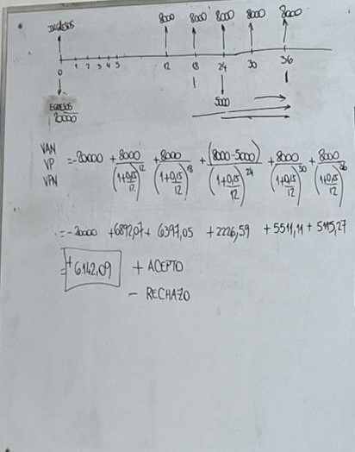

Resultado aplicando el método de valor futuro con la formula $F=P.{\left(1+i\right)}^{n}$:

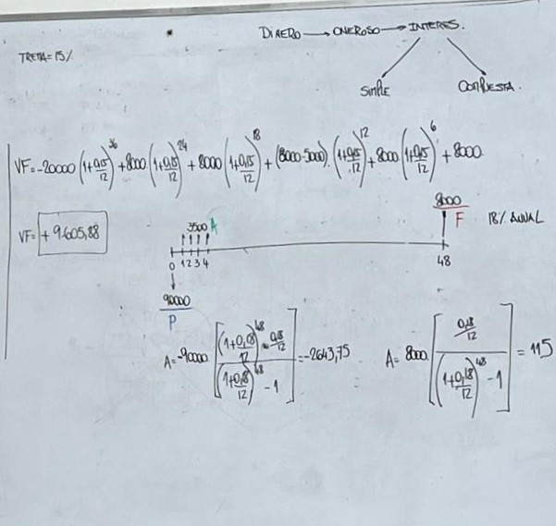

Ejemplo B:

Una persona desea invertir en una empresa de transportes. Requiere un desembolso inicial de $ 90.000. La vida útil del proyecto es de 4 años. Los ingresos mensuales netos se estiman en $ 3.500, suponiendo un valor de rescate de los bienes de $ 8.000. Considerando una TREMA del 18 % anual, ¿se aconseja la inversión?

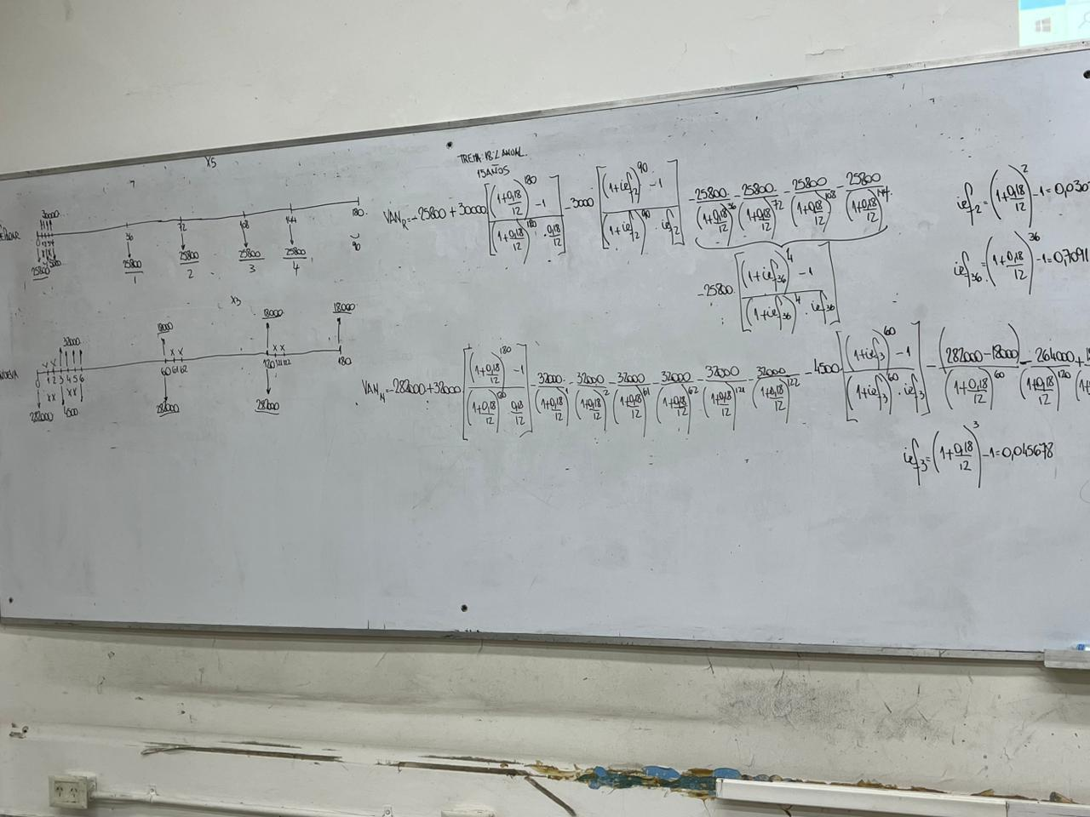

Solución a alternativas

Si tenemos varios proyectos, tenemos que ver cual elegir y va a depender de muchos factores, viendo cual pondero.